Identitas Diri
Nama Lengkap | : | Tri Hartoyo
Tempat/Tanggal Lahir | : | Semarang, 28 Oktober 1993
Alamat | : | Jl. PLamongan Elok 4 no 529 Semarang 50192
Telepon | : | (024)6715292 / 085740743457
E-mail | : | trihart662@gmail.com
Jenis Kelamin | : | Laki-Laki
Status | : | Belum Menikah
Kewarganegaraan | : | Indonesia
Agama | : | Katolik
Hobi | : | Musik, Komputer, Badminton
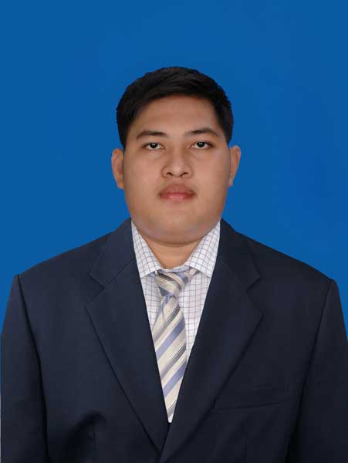
Pendidikan Formal
2011 – 2014 | : | D3 Akuntansi Politeknik Negeri Semarang
2008 – 2011 | : | SMA Theresiana 1 Semarang
2005 – 2008 | : | SMP Negeri 29 Semarang
1999 – 2005 | : | SDN Pedurungan Kidul 07 Semarang

Pendidikan Non Formal
- Kursus Brevet Pajak A & B
- Pelatihan Uji Kompetensi Teknisi Akuntansi Pelaksana

Magang & Tugas Akhir
2014  2014 | :  : | Magang : “Bidang UMKM Bagian Produksi Dinas Koperasi dan UMKM Provinsi Jawa Tengah, Semarang, Jawa Tengah”  Tugas Akhir : “Perhitungan Harga Pokok Produksi Teh Pada PT. Perkebunan Nusantara IX Dengan Metode Activity Based Costing Tahun 2013”
Kemampuan
1. Akuntansi dan Administrasi
2. Komputer ( MS Word, MS Excel, MS Power Point, dan Internet)
Pengalaman Organisasi
  - Komisi Kerasulan Mahasiswa Semarang 2013-2014 sebagai Presidium.
  - Ketua Umum dalam Misa Safari bulan Juni 2013 yang diselenggarakan Komisi Kerasulan Mahasiswa Semarang.
  - Ketua Umum dalam Seminar Tematik 2012 “No More Drugs, Free Sex, HIV/AIDS Please !!!” UKM Rohani Kristiani Politeknik Negeri Semarang.
  - Badan Eksekutif Mahasiswa Politeknik Negeri Semarang 2012-2013 bidang Pejabat Setingkat Menteri Rohani Kristiani.
  - Unit Kegiatan Mahasiswa Rohani Kristiani 2012-2013 bidang Koordinator Gereja Katolik.
  - Unit Kegiatan Mahasiswa Rohani Kristiani 2011-2012 bidang Staff Divisi Acara.

